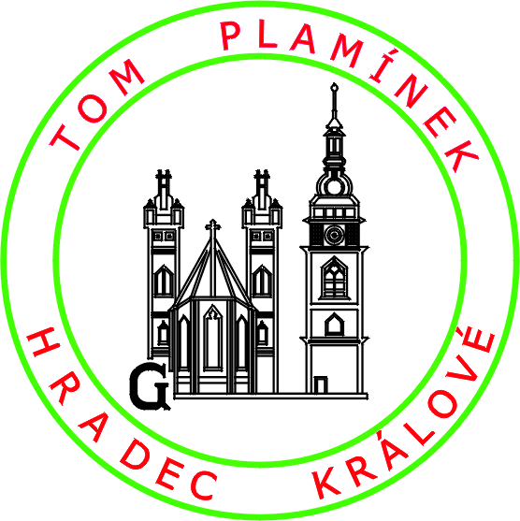
Asociace turistických oddílů mládeže
1725 Plamínek Hradec Králové

Víkend plný her a soutěží BOKOUŠ – 3.-5.6.2022

SRAZ | 17:25 hod u ZŠ SEVER od Minigolfu
ODJEZD | 17:30 hod
NÁVRAT | 18:00 hod k ZŠ SEVER upřesním SMSkou
CENA | 450,- Kč

Přihlášky do úterý 31.května do 18:00 hodin formou sms nebo e-mail.
Ubytovaní budeme v základně TOM 1711 Nezmaři Předměřice nad Labem na Bokouši – Velká Bukovina. Počasí jsem se snažil objednat pěkné. Tak doufám, že nám to pěkně vyjde a užijeme si to.
Věci s sebou :

KE SPANÍ : Spací pytel – prostěradlo KARIMATKU. Tepláková souprava na spaní – raději teplejší.

OBLEČENÍ : Triko s krátkým rukávem, mikina, krátké a dlouhé kalhoty. Šusťákovou bundu, pláštěnku. Náhradní ponožky a oblečení, plavky, kšiltovku, šátek, sluneční brýle, repelent, opalovací krém. Baterku. Kecky nebo nějakou podobnou obuv + sandále (holinky nebrat – stejně jim tam nateče vrchem). Ručník a věci na osobní hygienu, toaletní papír. PŘEZUVKY. Berte v úvahu, že může být už dosti chladno.

JÍDLO : svačinu a pití na cestu, 1 x rozpustnou (rychlo) polévku, doma pečenou buchtu k snídaním na sobotu a neděli.
Batoh, do kterého se vejdou všechny věci, které povezete. Spací pytel může být zvláště.
Pokud tak neučiníte, přiděláváte nám s tím starosti. Svačinu dejte na vrch batohu.

OSTATNÍ : notes na razítka, tužku nebo propisovačku, zdravotní kartu pojištěnce, drobné na útratu, nějakou hru (karty a podobně). Hrníček, lžíci, lžičku a utěrku.

DĚTSKÁ SEDAČKA NEBO PODSEDÁK JE NUTÝ S SEBOU DO AUTA!!!

Na rodiče se obracím se žádostí o odvoz dětí a věcí na Bokouše – pátek a neděle odpoledne. Předem děkuji za nabídky. Jinak se nebude akce konat!

S pozdravem Miroslav Opat

